第三十周 用还原法解题

专题简析：
“一个数加上3，乘3，再减去3，最后除以3，结果还是3，这个数是几？”像这样已知一个数的变化过程和最后的结果，求原来的数，我们通常把它叫做“还原问题”。解答还原问题，一般采用倒推法，简单说，就是倒过来想。
解答还原问题，我们可以根据题意，从结果出发，按它变化的相反方向一步步倒着推想，直到问题解决。同时，可利用线段图表格帮助理解题意。
例题1 一个减24加上15，再乘8得432，求这个数。
思路导航：我们可以从最后的结果432出发倒着推想。最后是乘8得432，如果不乘8，那应该是432÷8=54；如果不加上15，应该是54－15=39；如果不减去24，那应该是39＋24=63。
因此，这个数是63。

练 习 一
1，一个数加上3，乘3，再减去3，最后除以3，结果还是3。这个数是几？

2，一个数的4倍加上6减去10，再乘2得88，求这个数。

3，一个数缩小2倍，再缩小2倍得80，求这个数。
例题2 一段布，第一次剪去一半，第二次又剪去余下的一半，还剩8米。这段布原来长多少米？
思路导航：根据题意，画出线段图。
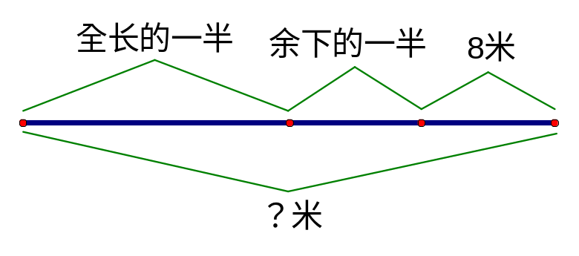
从上面的线段图可以看出：剩下的8米和余下的一半同样多，那么原长的一半是：8×2=16米，原来长：16×2=32米。

练 习 二
1，某水果店卖西瓜，第一次卖掉总数的一半，第二次卖掉剩下的一半，这时还剩10只西瓜。原有西瓜多少只？

2，某人乘船从甲地到乙地，行了全程的一半时开始睡觉，当他睡醒时发现船又行了睡前剩下的一半，这时离乙地还有40千米。甲、乙两地相距多少千米

3，有一箱苹果，第一次取出全部的一半多1个，第二次取出余下的一半多1个，箱里还剩下10个。箱里原有多少个苹果？

例题3 甲、乙、丙三人各有一些连环画，甲给乙3本，乙给丙5本后，三人的本数同样多。乙原来比丙多多少本？
思路导航：因为乙给丙5本后，两人同样多，可知乙比丙多5×2=10本，而这10本中又有3本是甲给的，所以原来乙比丙多10－3=7本。

练 习 三
1，小松、小明、小航各有玻璃球若干个，如果小松给小明10个，小明给小航6个后，三人的个数同样多。

2，甲、乙、丙三个组各有一些图书，如果甲组借给乙组13本后，乙组又送给丙组6本，这时三个组的图书本数同样多。原来乙组和丙组哪组的图书多，多几本？
3，甲、乙、丙三个小朋友各有年历卡若干张，如果甲给乙13张，乙给丙23张，丙给甲3张，那么他们每人各有30张。原来3人各有年历卡多少张？

例题4 李奶奶卖鸡蛋，她上午卖出总数的一半多10个，下午又卖出剩下的一半多10个，最后还剩65个鸡蛋没有卖出。李奶奶原来有多少个鸡蛋？
思路导航：根据题意，画出线段图。
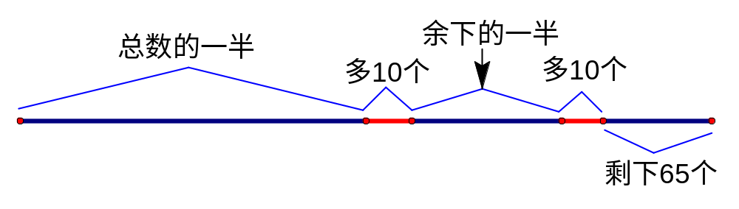
从图上可以看出，最后剩下的65个鸡蛋加上10个正好是余下的一半，余下的一半为65+10=75个，所以上午卖出后余下75×2=150个；150个加上10个就是总数的一半，所以总数的一半是150+10=160个，总数为：160×2=320个。
练习四
1，竹篮内有若干个李子，取它的一半又1枚给第一人，再取余下的一半又2枚给第二人，还剩6枚。竹篮内原有李子多少枚？
2，王叔叔拿工资若干元，从工资中拿出一半多10元存入银行，又拿出余下的一半多5元买米、米，剩下80元买菜。王叔叔拿工资多少元？

3，妈妈买来一些橘子，小明第一天吃了一半多2个，第二天吃了剩下的一半少2个，还剩下5个。妈妈买了多少个橘子？

例题5 小红、小青、小宁都喜爱画片，如果小红给小青11张画片，小青给小宁20张画片，小宁给小红5张画片，那么他们三人的画片张数同样多。已知他们共有画片150张，他们三人原来各有画片多少张？
思路导航：三人画片进行交换，其总张数是不会改变的。交换以后三人张数相等，那每人应有：150÷3=50张。再对照题中条件，把各人的画片还原，便可得到他们三人原来画片的张数。
小红：50＋11=61张；
小青：50－11＋20=59张；
小宁：50－20＋5=35张。
练 习 五
1，三筐苹果共放90千克，如果从甲筐取出15千克放入乙筐，从乙筐取出20千克放入丙筐，从丙筐取出17千克放入甲筐，这时三筐苹果就同样重。甲、乙、丙筐原来各有苹果多少千克？

2，三年级三个班共有学生156人，若从一班调5人到二班，从二班调8人到三班，从三班调4人到一班，这时每个班的人数正好相同。三个班原来各有学生多少人？

3，小林、小方、军军、小敏四个好朋友都爱看书，如果小林给小方10本书，小方给军军12本书，军军给小敏20本，小敏再给小林14本，四个人书的本数同样多。已知他们共有112本书，他们4人原来各有多少本书？

